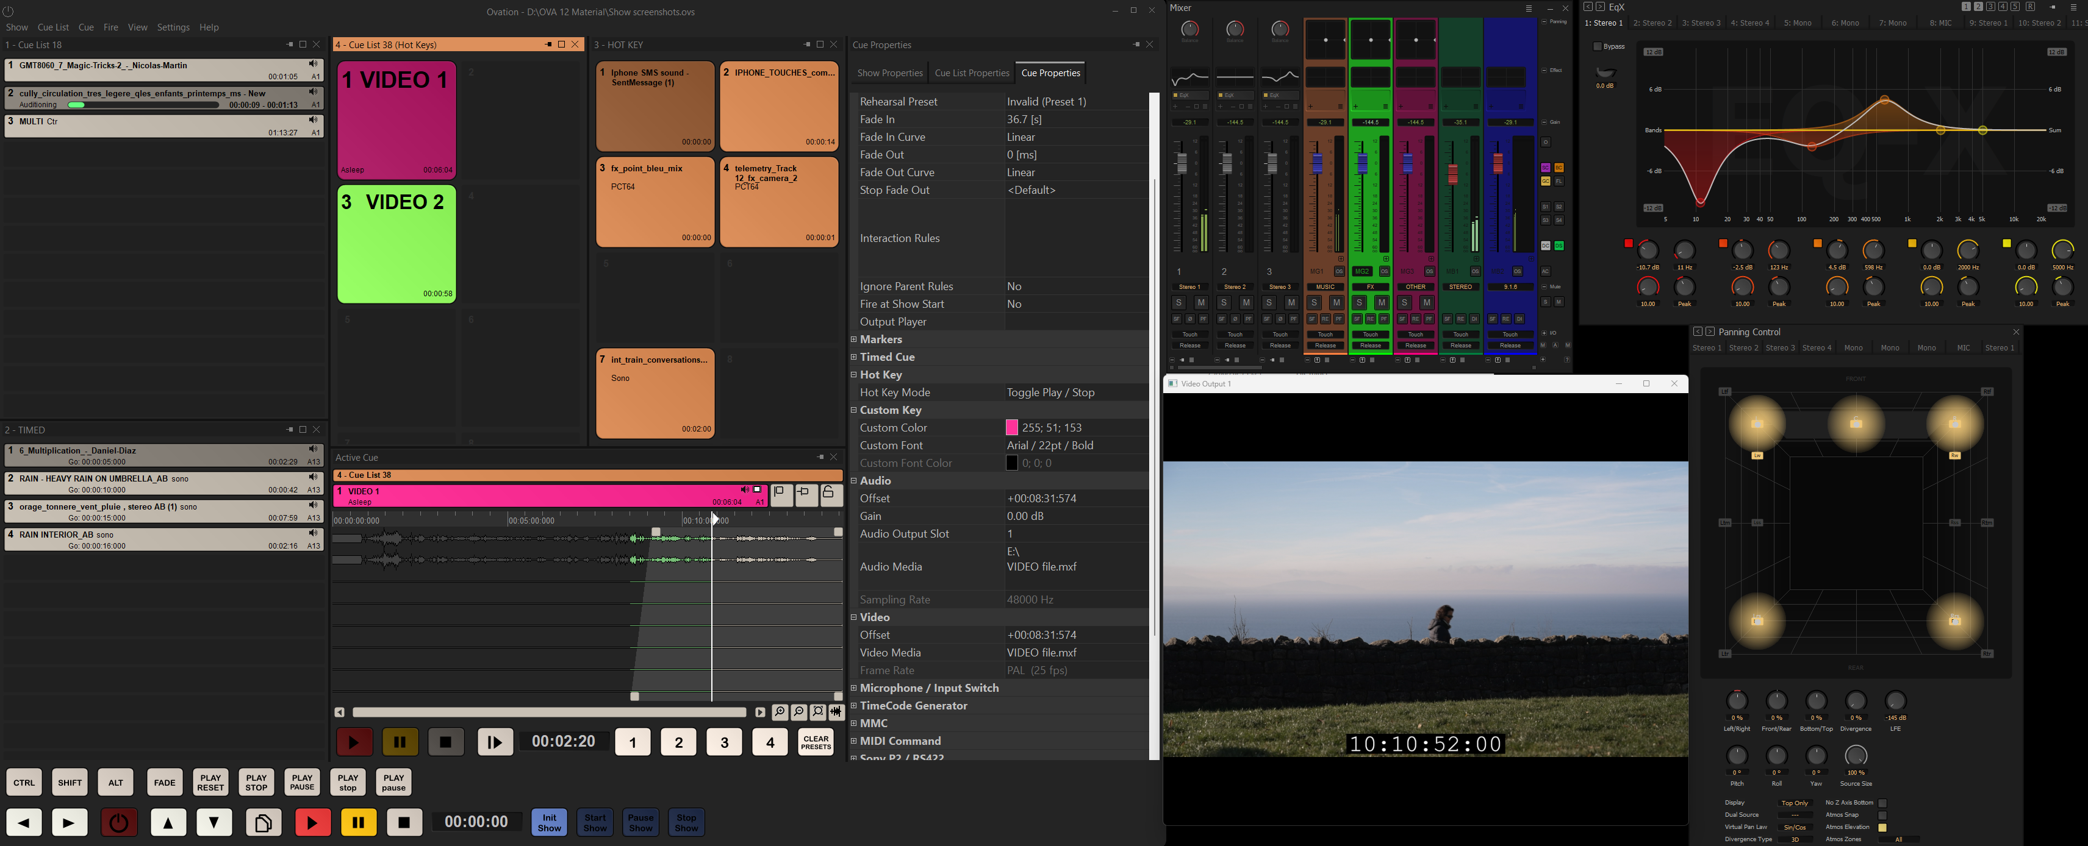

2026年4月

Merging Technologies宣布推出Ovation 12

集成视频、高级同步及性能拓展，开启现场演出控制新时代

瑞士普伊杜，2026年4月——Merging Technologies宣布即将发布Ovation 12，是这款业界领先的音频播放系统与演出编排软件的最新重大更新版本。Ovation 12计划于2026年4月30日正式发布，标志着该平台的一次重要升级，新增了原生视频播放、更强大的同步功能及扩展的I/O性能，满足当今要求最严苛的现场演出和固定安装环境的需求。
作为全球主题公园、博物馆、广播机构及复杂现场制作的核心中枢，Ovation以其极高的可靠性、超低延迟性能及无与伦比的灵活性著称，赢得了业界的广泛信赖。Merging Technologies直接响应客户反馈，推出Ovation 12，在保持核心优势的同时，突破音频边界，扩展平台功能。

原生视频播放，无缝集成
借助Ovation 12，视频播放已成为演出工作流程的重要组成部分。
现在，视频文件可以直接拖拽至播放列表中，并像其他cue点一样操作，即使演出正在进行，也可以进行操作。通过Ovation的实时cue窗口，音频淡入和时间点能够精准对齐视频画面，确保在彩排及现场运行中实现紧密同步。
Ovation 12支持所有常见的视频格式，用户可在Ovation内直接对文件进行剪辑，也可在Pyramix中进行预处理。通过标准计算机显卡，最多可同时播放四路视频流，提供强大的视觉集成，且操作依旧简便。
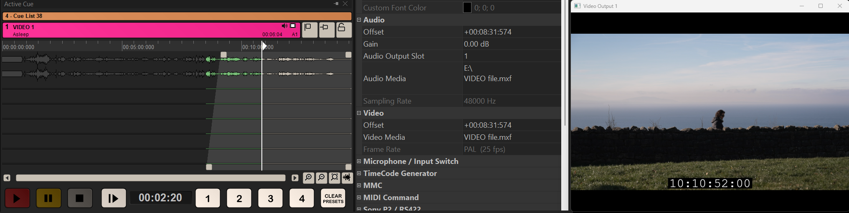

高级时间码控制，支持多路LTC输出
复杂制作通常依赖多个第三方系统控制灯光、视频、特效及自动化。Ovation 12新增多路LTC输出原生生成功能，使操作人员能同时驱动多台外部序列器，每台序列器均拥有独立的时间码。
LTC可路由至任意音频输出，支持任意帧率生成，可灵活地从演出时间、定时cue列表及单个cue点中获取信息。时间码读数可在操作人员屏幕的任意位置显示，在关键任务环境中提供清晰实时的可视性。
此项新功能消除了对其它系统的依赖，大幅简化大型多系统制作中的同步工作。
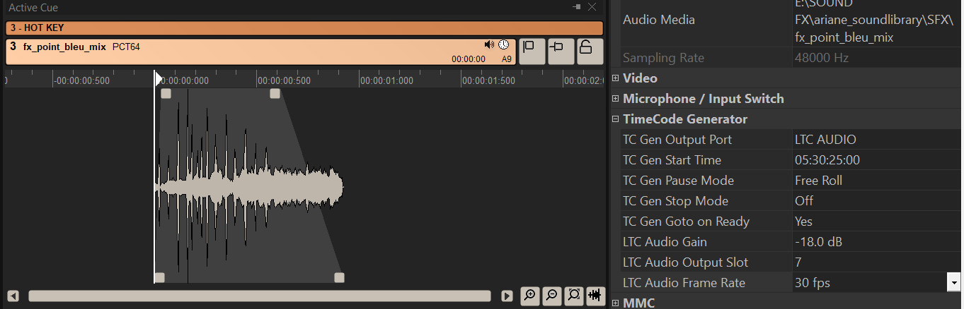

与Pyramix实现真正双向自动化
Ovation与Pyramix早已构建了一个功能强大的生态系统，助力声音设计师在Pyramix中创作内容，并轻松一键发布至Ovation。Ovation 12通过实现完全双向的自动化数据交换，将该集成进一步深化。
自动化数据现可在Ovation与Pyramix之间双向传输，工程师可在彩排期间在Pyramix中细化cue点，并将它们无缝同步回演出环境中，且不丢失自动化细节。此举为演出开始前的临场调整带来前所未有的灵活性。
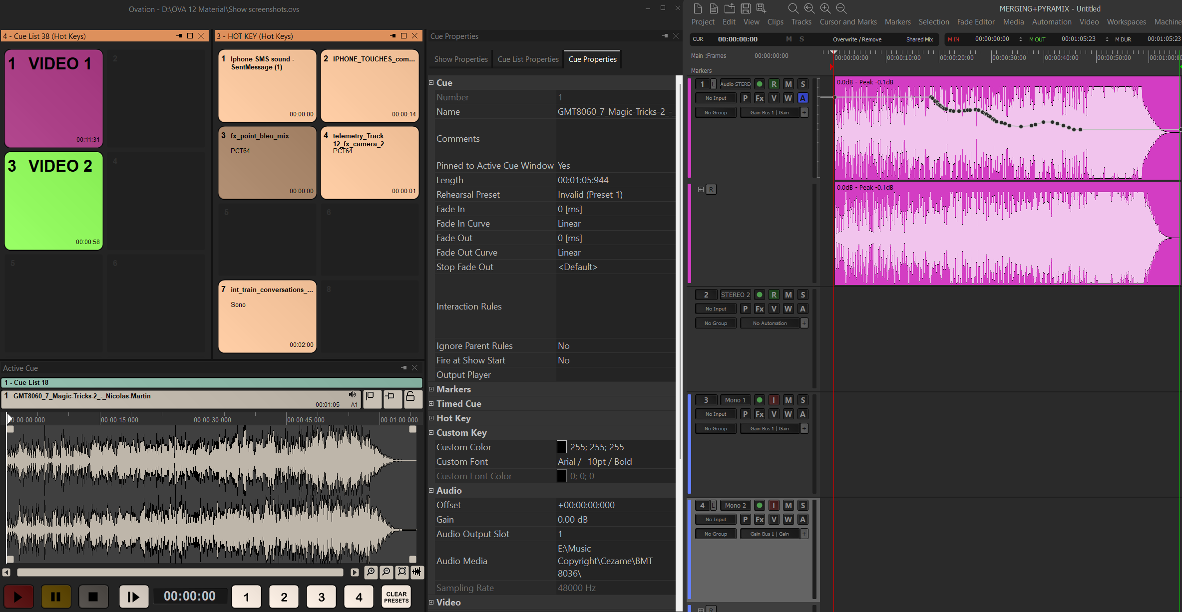

扩展的I/O和性能余量
Ovation 12显著提升ELEMENTS、PRO及PREMIUM版本在Native模式下可用的同时输入和输出通道数量，同时在与MassCore搭配时，仍能扩展至极高的通道数量。
此扩展为大型多声道制作提供更充裕的性能余量，巩固了Ovation作为专为最严苛应用而打造的高分辨率、低延迟平台的地位。
 | 使用Ovation 12 |  |  |  | Ovation 12之前
 | 44.1/ 48k | 88.2/ 96k | 176.4/ 192k | DSD/ DXD | 44.1/ 48k | 88.2/ 96k | 176.4/ 192k | DSD/ DXD
Ovation PREMIUM | 256 | 144 | 72 | 36 | 128 | 64 | 32 | 16
Ovation PRO | 192 | 96 | 48 | 24 | 96 | 48 | 24 | 8
Ovation ELEMENTS | 48 | 24 | 12 | 2 | 48 | 24 | 12 | 2
MassCore | 384 | 192 | 96 | 64 | 384 | 192 | 96 | 64

专为关键任务型演出设计
本质上，Ovation仍是一款具备完全冗余能力的高分辨率播放系统，提供高度定制化的用户界面、广泛的协议支持、实时输入及先进的自动化工具。Ovation的即时cue编辑和强大的同步能力，使它成为要求绝对可靠性的制作项目不可或缺的解决方案。
Ovation 12在延续这一经典的同时，开启了更丰富、更紧密集成的视听体验。

上市信息
Ovation 12将于2026年4月30日起正式发售。
具体上市时间和价格因地区而异。
欲了解更多信息，请访问：www.merging.com

关于Merging Technologies
Merging Technologies是一家瑞士制造商，在开创性专业音视频产品领域拥有超过30年的研发经验，广泛覆盖娱乐及媒体行业。2022年7月，Merging成为森海塞尔集团的一员，与诺音曼（Neumann.Berlin）实现整合。Merging在音乐、电影、电视、母带制作及现场演出行业等高端领域的忠实用户群体，致力于开发拥有无可比拟的高品质与灵活性的产品系列，满足各类应用需求。Merging为那些期望从系统中获得更多价值、天生渴望突破界限并始终坚信品质为先的用户打造专业工具。www.merging.com

关于诺音曼
Georg Neumann GmbH，称为“Neumann.Berlin”（诺音曼），是全球领先的录音棚级音频设备制造商，打造了许多富有盛名的传奇录音麦克风，如U 47, M 49, U 67和U 87。诺音曼成立于1928年，凭借技术创新屡获国际大奖。自2010年起，在传奇扬声器创新品牌Klein + Hummel的产品基础上，诺音曼将其在电声换能器设计领域的专长扩展到录音棚监听音箱市场。首支诺音曼录音棚监听耳机于2019年面世。自2022年以来，诺音曼越来越关注为现场音频提供参考级解决方案。随着首款音频接口MT 48的推出，以及其革新性转换器技术，诺音曼现可提供拾取和传递最佳声音所需的所有必要技术。Georg Neumann GmbH自1991年起成为森海塞尔集团成员，并由森海塞尔遍布全球的子公司网络和长期贸易伙伴负责代理。www.neumann.com

大中华区新闻联络人
顾彦多 Ivy
ivy.gu@sennheiser.com
+86-13810674317

